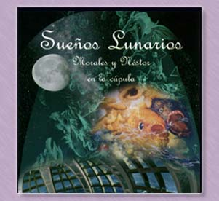
SUEÑOS LUNARIOS, 2006

TEMA |  | TIEMPO |  |  | AUDIO |  |  | VIDEO
SUEÑOS LUNARIOS  Banda Sonora Original |  |  |  | 25'47" |  |  | MP3
SUEÑOS LUNARIOS  Música de la BSO |  |  | 25'47" |  |  | MP3
SUEÑOS LUNARIOS es un espectáculo multimedia para conocer las estrellas de la mano del poeta del mar, Tomás Morales, y del universo de color del pintor de bellezas andróginas, Néstor de la Torre, orquestada con la singular música de ARTENARA.
+ info en www.museoelder.org

